今日动态10.22
基本情况：
今日来园人数24人，有1位小朋友请假。

区域游戏：
序号 | 姓名 | 来园 | 情绪 | 游戏内容
1 | 范锦佑 | √ | ☆ | 美工区（彩泥）
2 | 高子彦 | √ | ☆ | 桌面建构（磁力拼搭积木）
3 | 付乐宸 | √ | ☆ | 桌面建构（乐高积木）
4 | 尚子晨 | √ | ☆ | 桌面建构（乐高积木）
5 | 汪雨彬 | √ | ☆ | 桌面建构（磁力拼搭积木）
6 | 马韫宁 | √ | ☆ | 益智区（堆长城）
7 | 朱祥昊 | √ | ☆ | 地面建构
8 | 李宣龙 | √ | ☆ | 桌面建构（乐高积木）
9 | 李禹哲 | 请假 | ☆
10 | 杨清禾 | √ | ☆ | 桌面建构（磁力拼搭积木）
11 | 吕修远 | √ | ☆ | 益智区（串珠游戏）
12 | 安俊澈 | √ | ☆ | 益智区（动物擂台赛）
13 | 吴锦泽 | √ | ☆ | 美工区（彩泥）
14 | 蒋旻晗 | √ | ☆ | 美工区（彩泥）
15 | 贺语晴 | √ | ☆ | 益智区（秋日翻翻乐）
16 | 周梓萌 | √ | ☆ | 益智区（找尾巴）
17 | 宋苡沫 | √ | ☆ | 图书区
18 | 胡佳苗 | √ | ☆ | 益智区（秋日翻翻乐）
19 | 赵予心 | √ | ☆ | 益智区（串珠游戏）
20 | 荆姝霈 | √ | ☆ | 娃娃家
21 | 王锦浠 | √ | ☆ | 益智区（趣味拼图）
22 | 江婧妍 | √ | ☆ | 美工区（彩泥）
23 | 牛馨悦 | √ | ☆ | 图书区
24 | 东茉卿 | √ | ☆ | 娃娃家
25 | 纪景萱 | √ | ☆ | 娃娃家

户外活动：混班
今天的户外活动我们在后操场混班游戏，我们班男生宝宝基本都在沙池游戏，女生宝宝玩了踩高跷和黏黏球游戏。

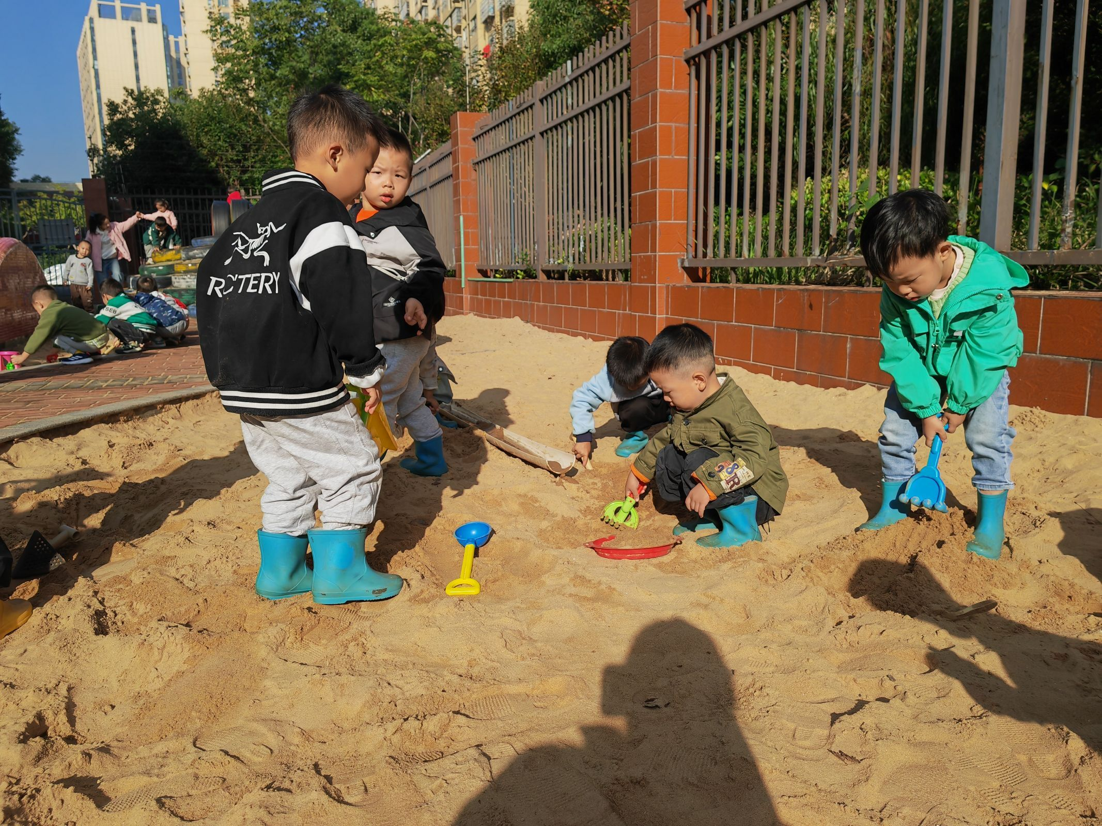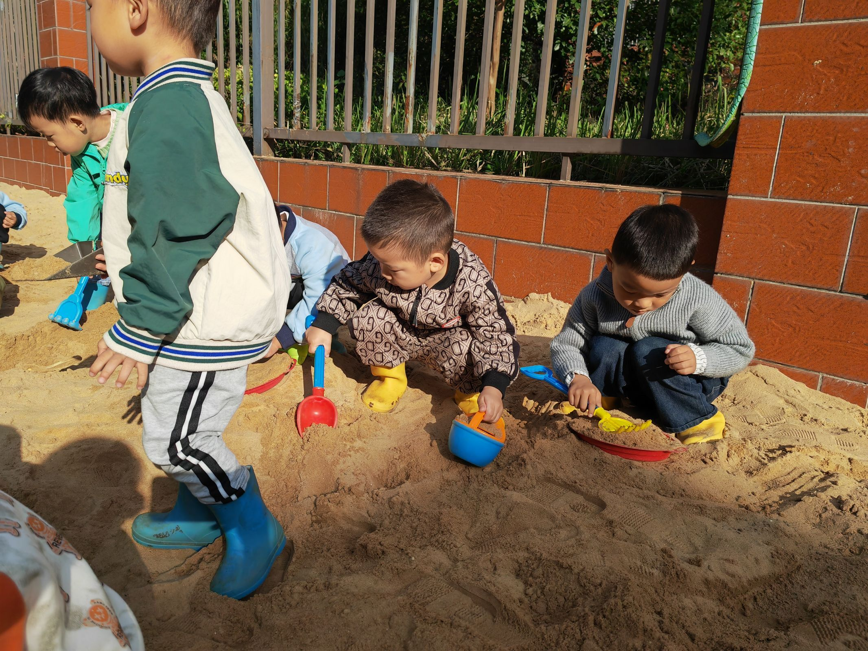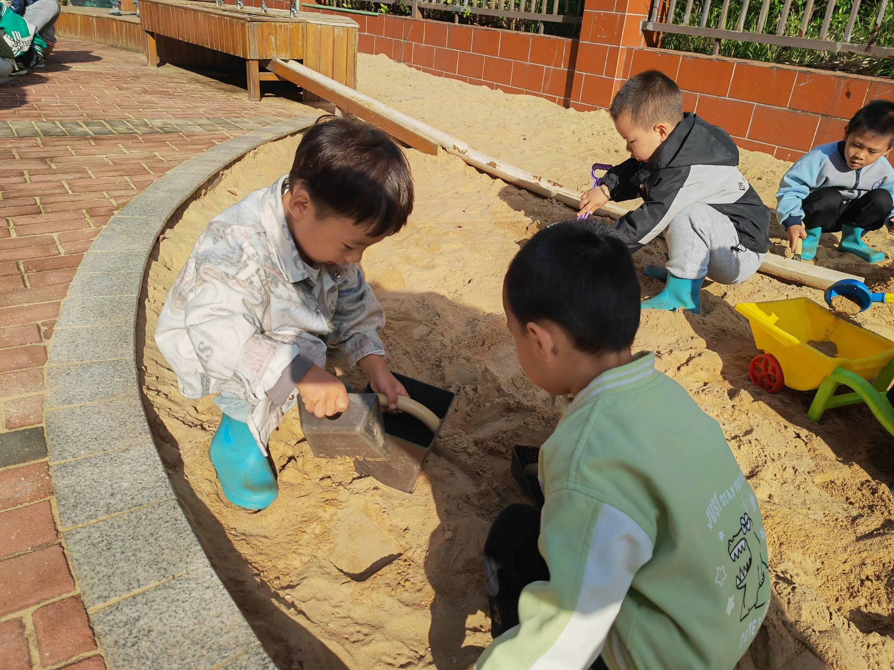

一日活动：集体活动美术《多彩的树叶》
《多彩的树叶》这是一节涂色活动。树叶有圆形、扇形等形状之分。本次活动通过欣赏树叶的实物、动手操作，从而认识树叶，了解树叶颜色变化的基础上，给树叶涂上适当的颜色，感受秋天树叶的色彩美。
在活动中，我们班小朋友范锦佑、高子彦、付乐宸、尚子晨、汪雨彬、马韫宁、朱祥昊、李宣龙、杨清禾、吕修远、安俊澈、吴锦泽、蒋旻晗、贺语晴、周梓萌、宋苡沫、胡佳苗、赵予心、荆姝霈、王锦浠、江婧妍、牛馨悦、东茉卿、纪景萱小朋友能感受秋天树叶的色彩美,体验涂色的乐趣，并初步尝试用适当的颜色为树叶涂上颜色。
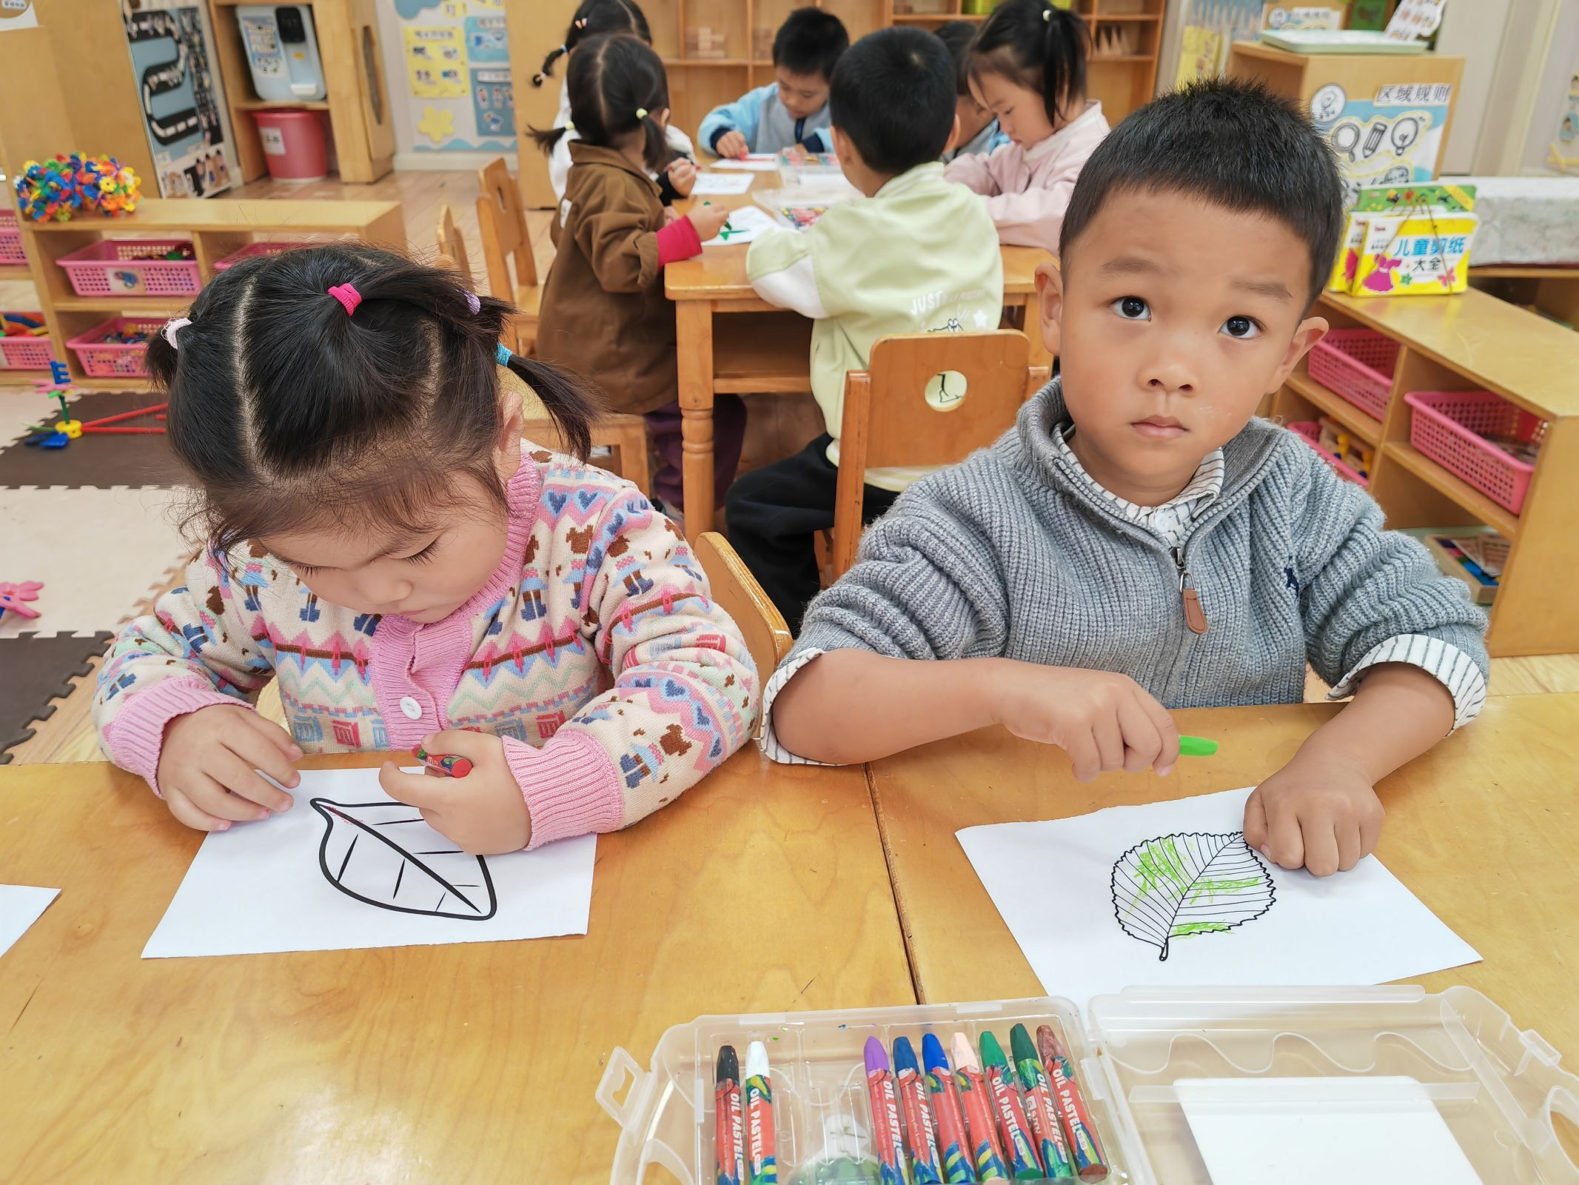
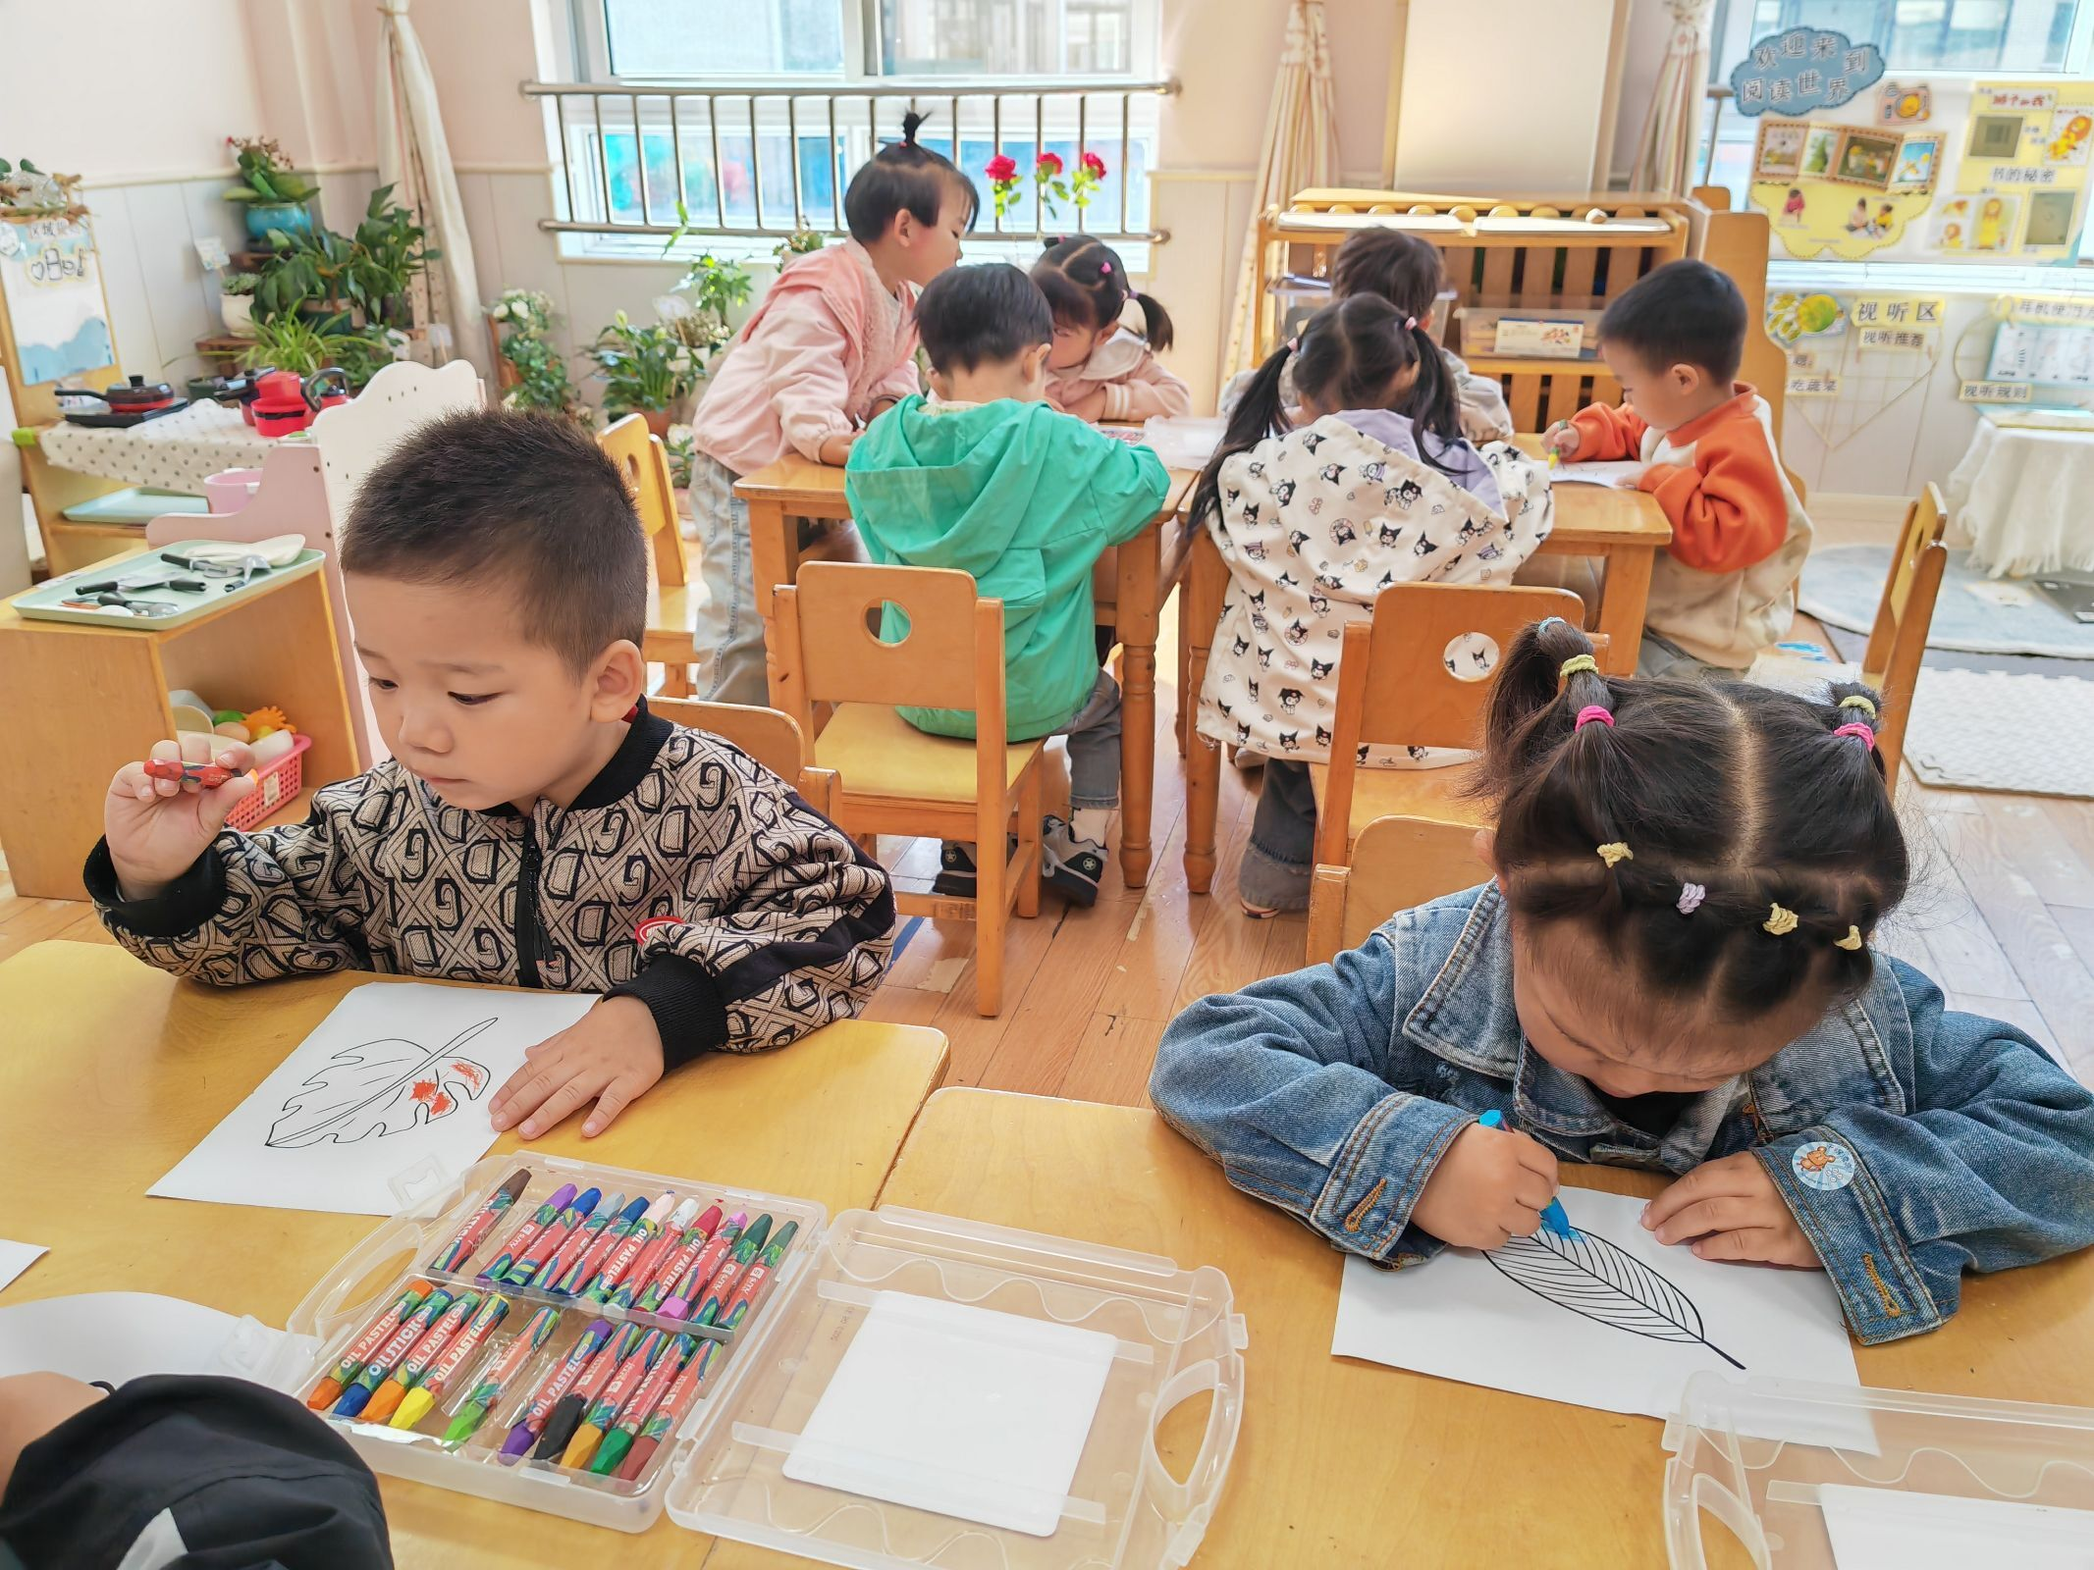

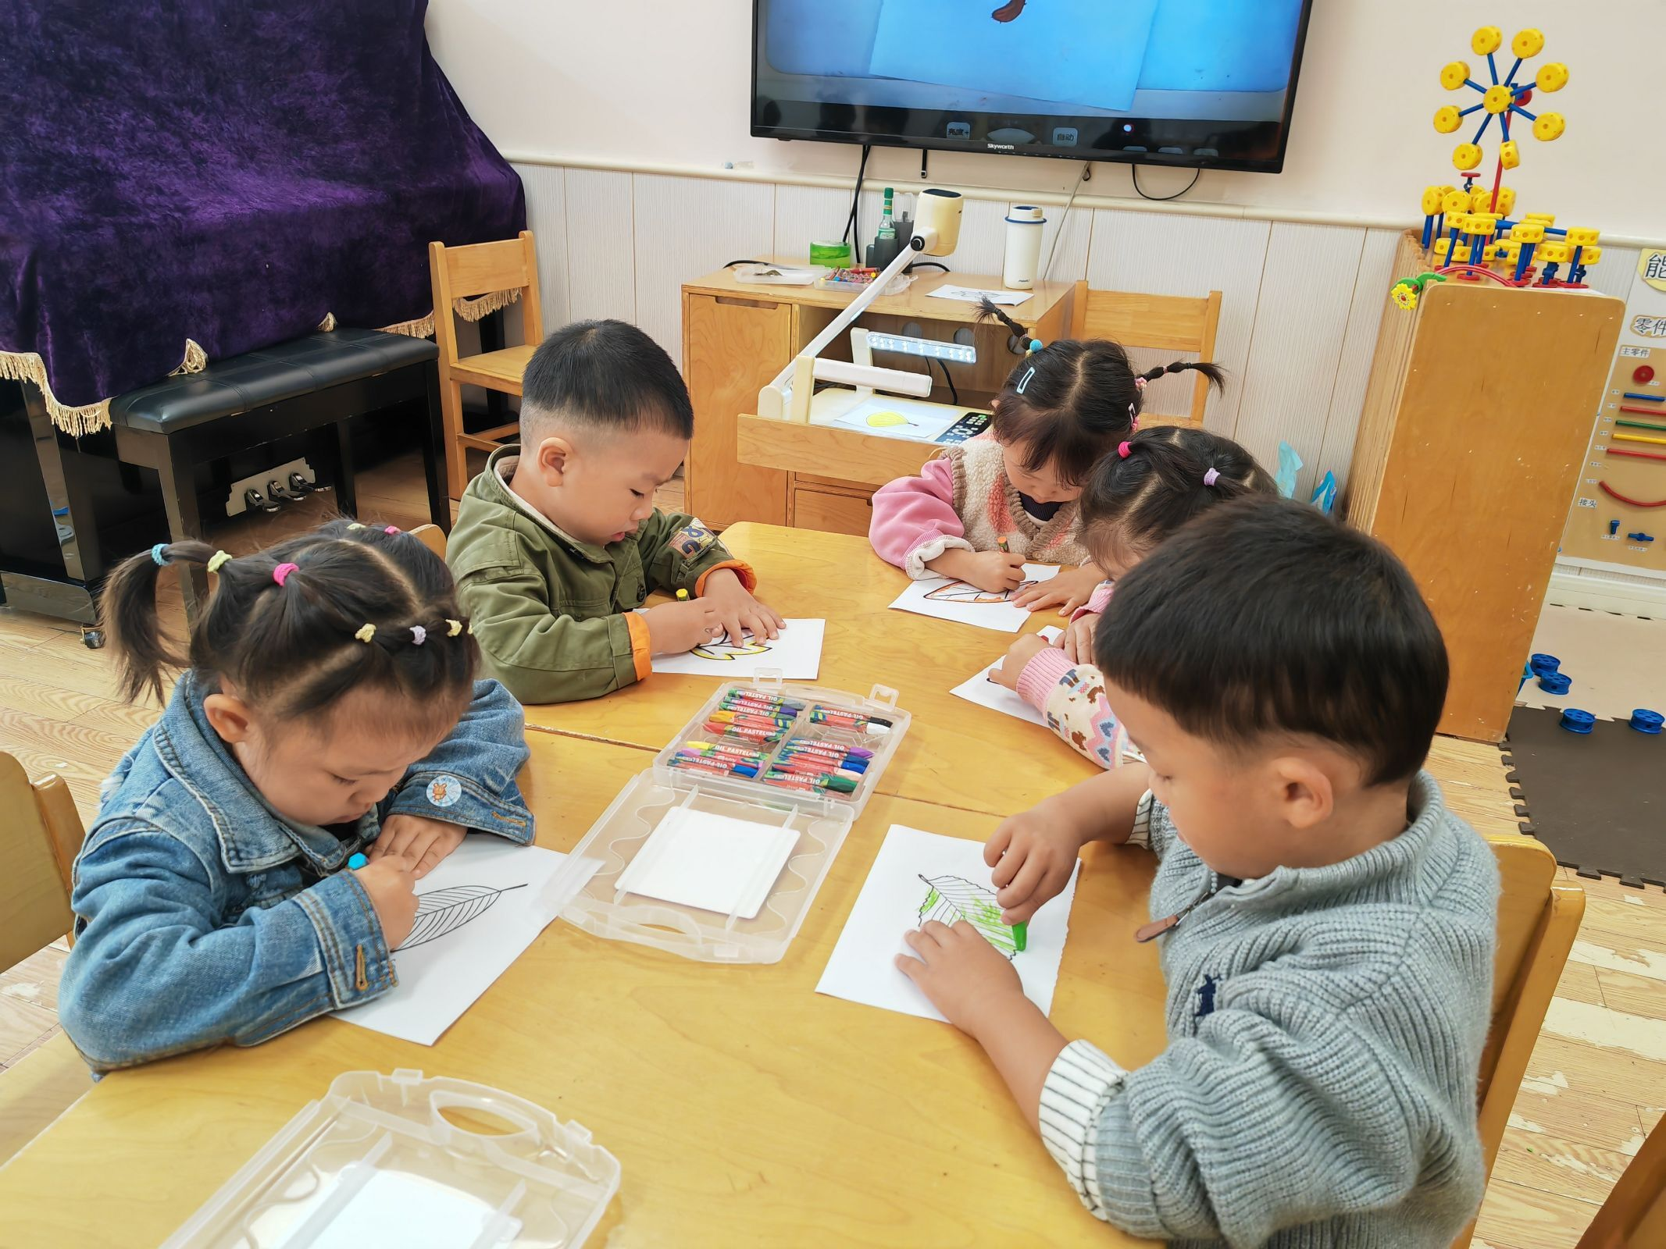
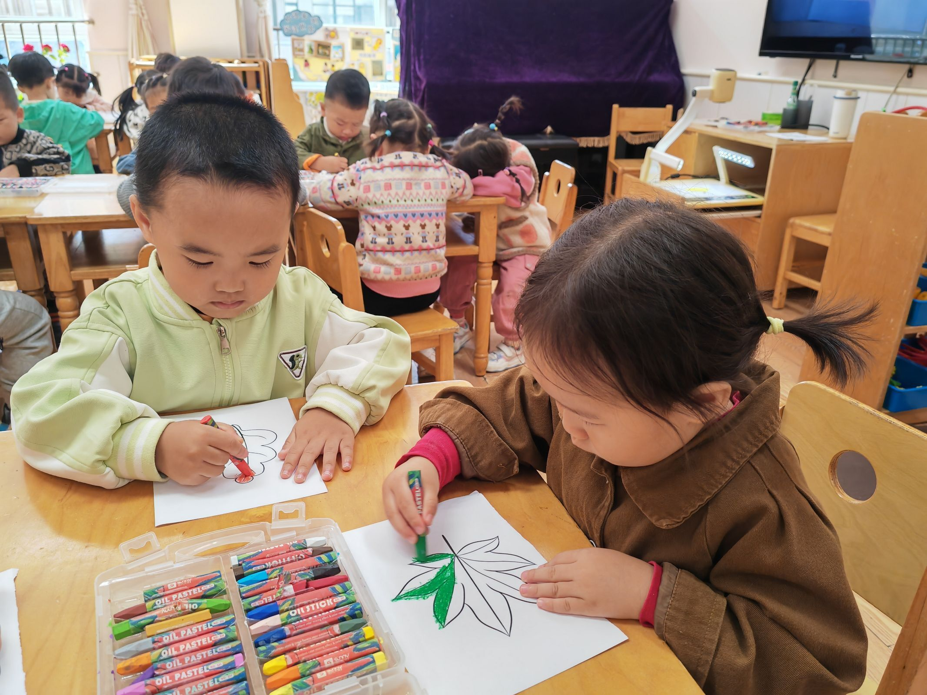
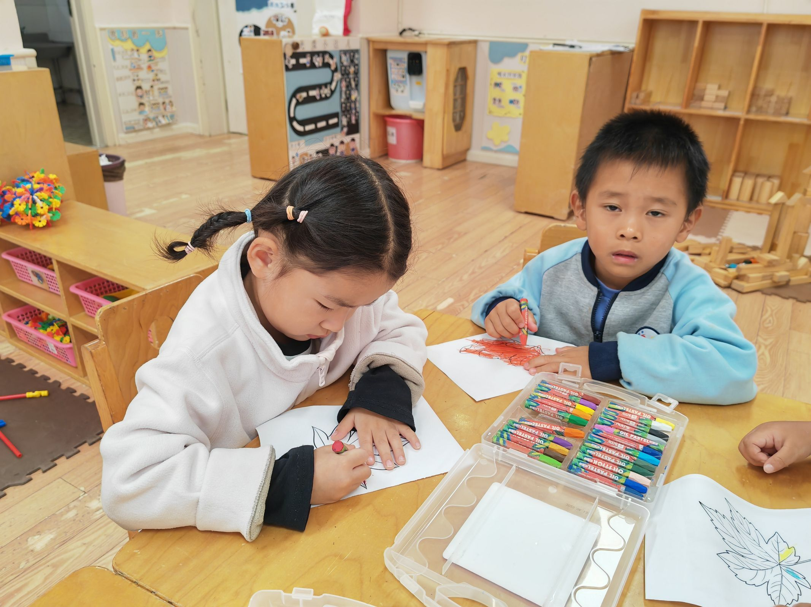

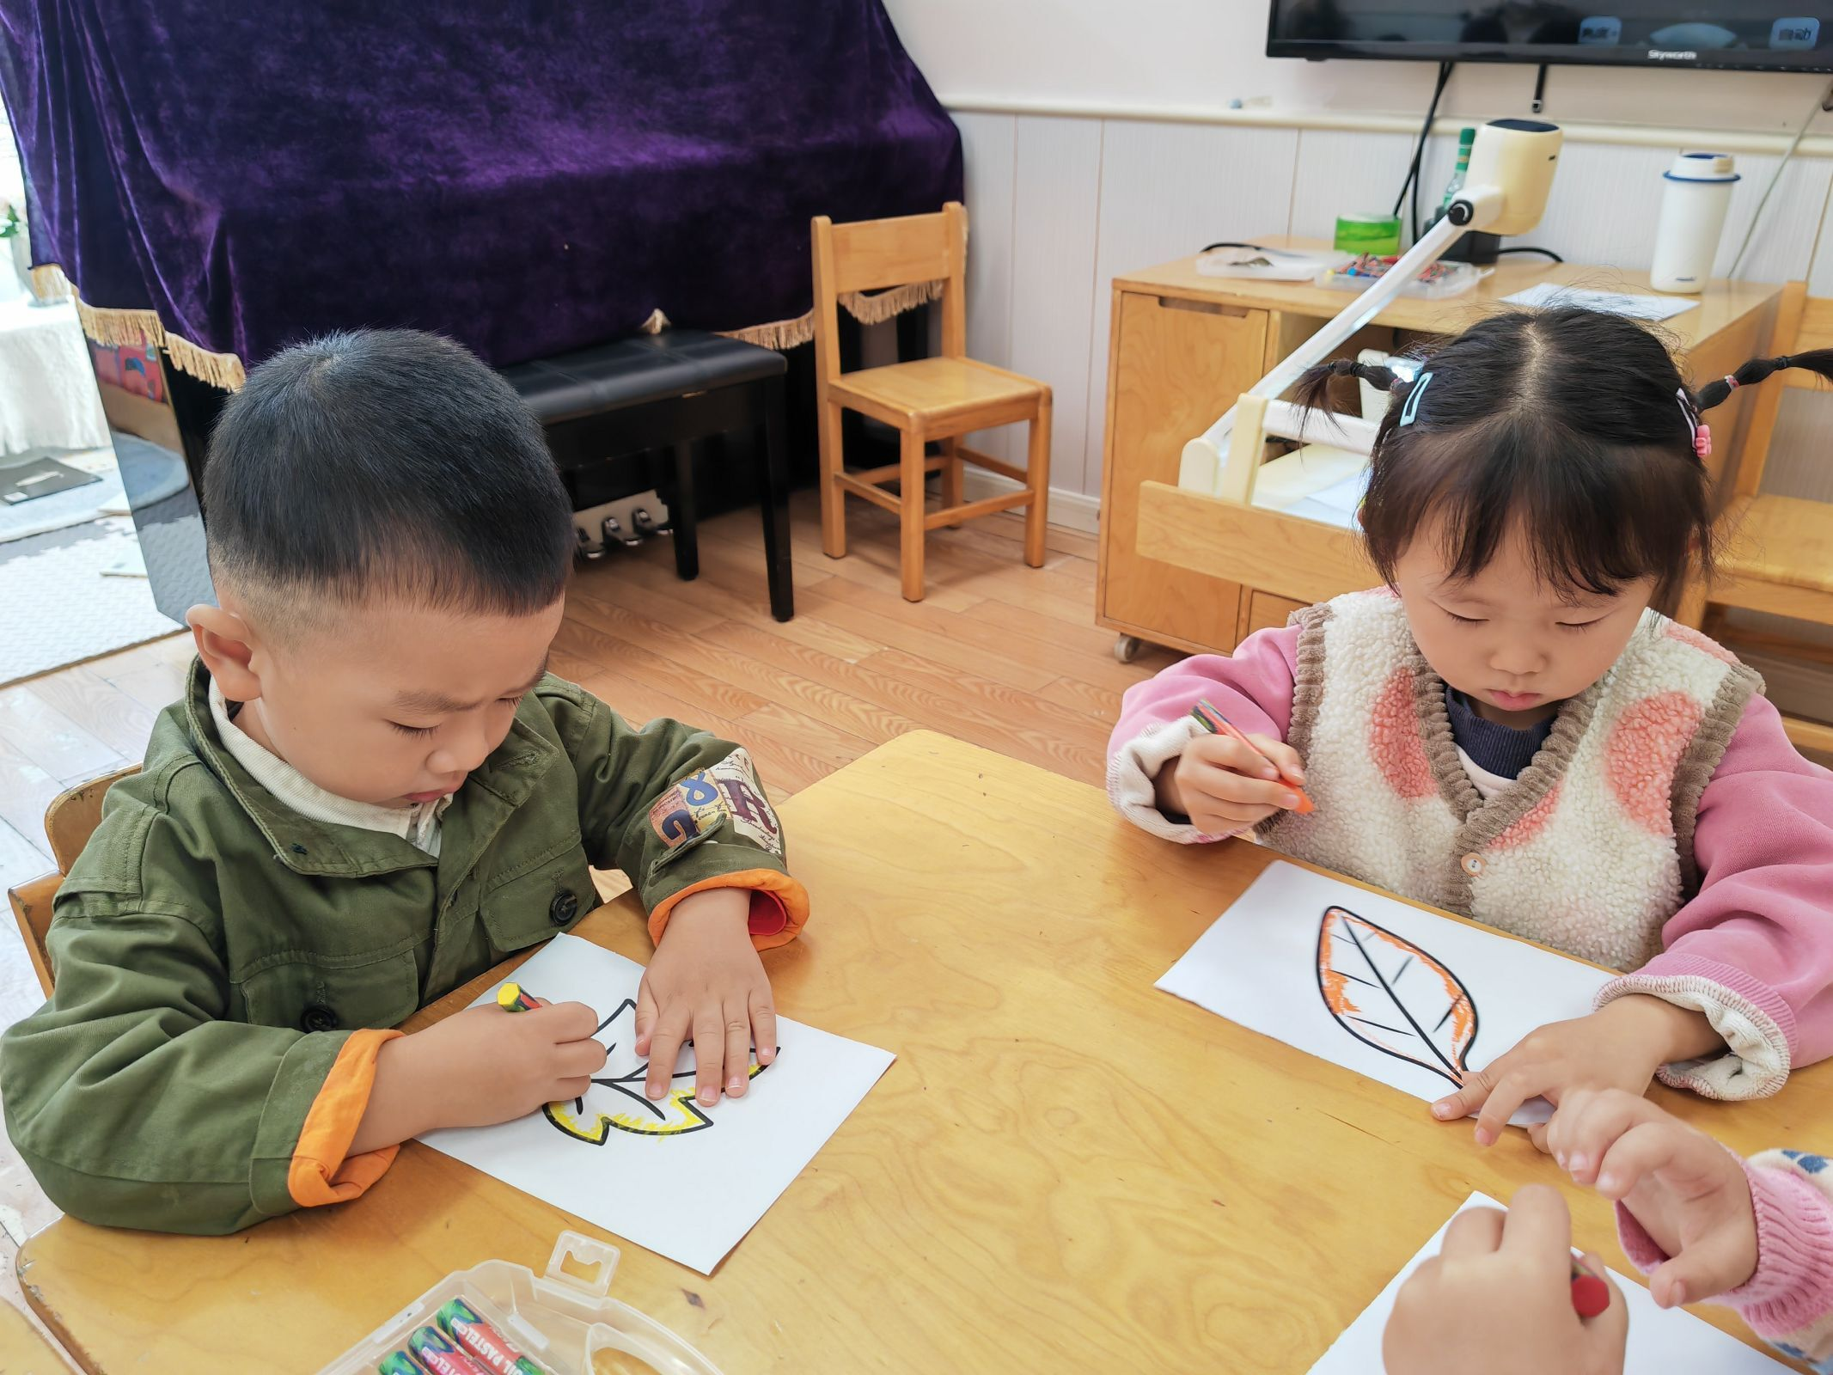

请您关注：

